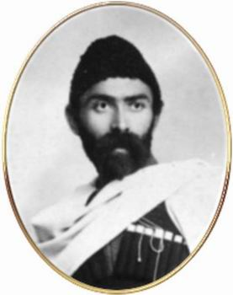
АРВÆРДЫН
НОГ АЗЫ хорзæх уæ уæд !

Хетæгкаты Костайы номыл 13 скъола.
Газет цæуын райдыдта Рухæны мæйы 2008 азы.
№6
Ацы номыры:
1.Нартские игры -2023
2.ДЕНЬ ГЕРОЯ ОТЕЧЕСТВА
3. Мы выбираем жизнь.
4.Молодежь против терроризма!
5. Здравствуй,НОВЫЙ ГОД!
НАРТСКИЕ ИГРЫ
24 ноября МБОУ СОШ 13 им.К.Хетагурова прошли «Нартские игры" . Инициатором проведения этих соревнований стал председатель МОД "Высший совет осетин" Ватаев Зелим. Непосредственно членами жюри былы Туаев Руслан , Дзагоев Вячеслав и Аслан Кесаев. В силе и ловкости соревновались команды школы 13им.К.Хетагурова и Аланской гимназии.
В программе соревнований было заявлено 5 национальных видов спорта :борьба на поясах, перетягивание каната ,поднятие тяжестей и метание .
ПОБЕДИТЕЛИ БЫЛИ НАГРАЖДЕНЫ ДИПЛОМАМИ И ПАМЯТНЫМИ ПОДАРКАМИ.

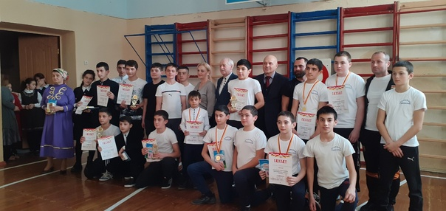
НАРТСКИЕ ИГРЫ
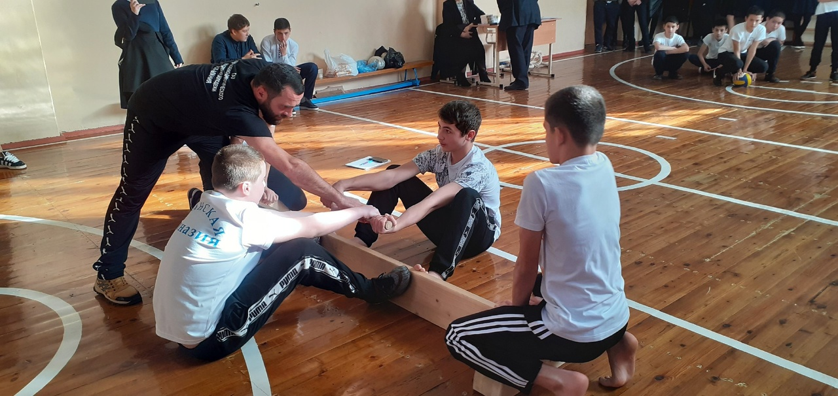
ПОБЕДИТЕЛИ БЫЛИ НАГРАЖДЕНЫ ДИПЛОМАМИ И ПАМЯТНЫМИ ПОДАРКАМИ.

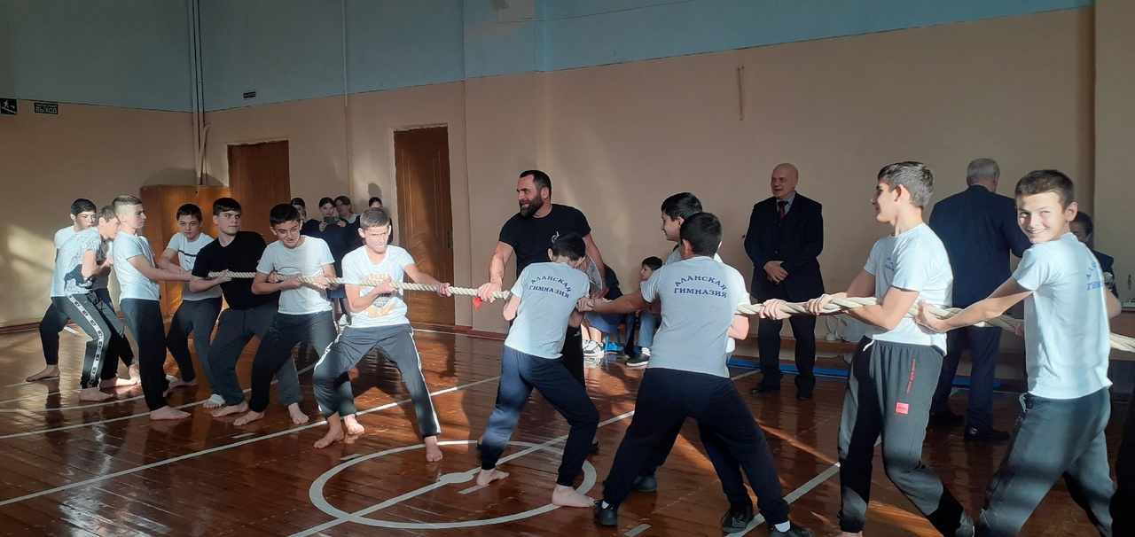

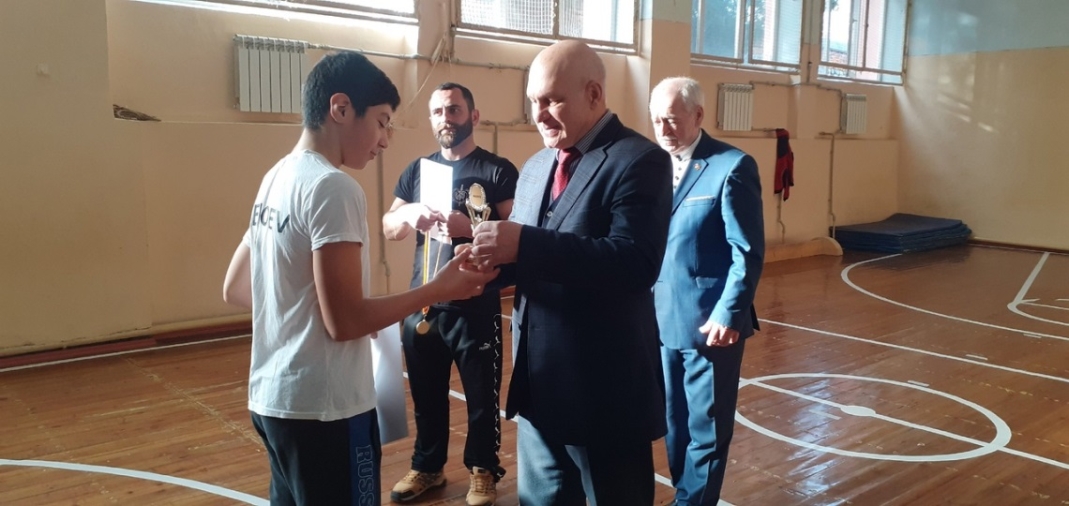
ПАМЯТЬ ПОГИБШЕГО ВОЕННОСЛУЖАЩЕГО РОСГВАРДИИ УВЕКОВЕЧЕНА ВО ВЛАДИКАВКАЗЕ
8 декабря, в преддверии Дня Героев Отечества в МБОУ СОШ №13им.К.Хетагурова торжественно открыли доску памяти и класс имени военнослужащего владикавказского соединения Росгвардии кавалера ордена Мужества ефрейтора Аслана Хугаева, который погиб при исполнении задач специальной военной операции. Участниками церемонии стали представители регионального отделения Фонда «Защитники Отечества», военный комиссар г. Владикавказа Роберт Бегизов, сослуживцы погибшего росгвардейца, педагоги и учащиеся школы. Доска памяти была открыта при поддержке руководителя Северо-Осетинского регионального отделения всероссийской общественной организации семей погибших защитников Отечества, матери Героя России Андрея Днепровского Татьяны Днепровской, которая в своем выступлении отметила важность сохранения исторической памяти для следующих поколений. Военнослужащие Росгвардии поделились воспоминаниями о жизни и службе ефрейтора Хугаева, оставшегося в памяти боевых товарищей надежным, ответственным и честным человеком.
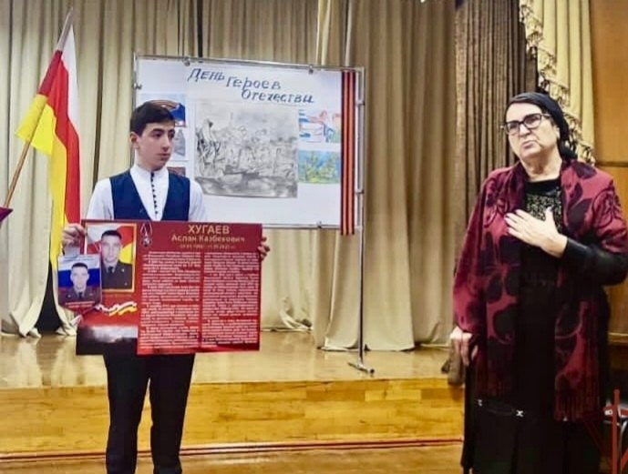
Память погибшего воина правопорядка почтили минутой молчания.
Завершилось мероприятие концертной программой, в ходе которой школьники читали стихи , представили презентации, рассказывающие о подвигах Героев Отечества. ДИРЕКТОР школы Алла Камболатовна Бекоева отметила, что
многовековая история нашего государства, как ни одна страна богата многомиллионными примерами мужества, героизма и подвигов народов России, совершенными в лихие годы тяжелых в боях за независимость, свободу испытаний нашей Родины. Ни одна страна не имеет такого количества Героев Отечества.
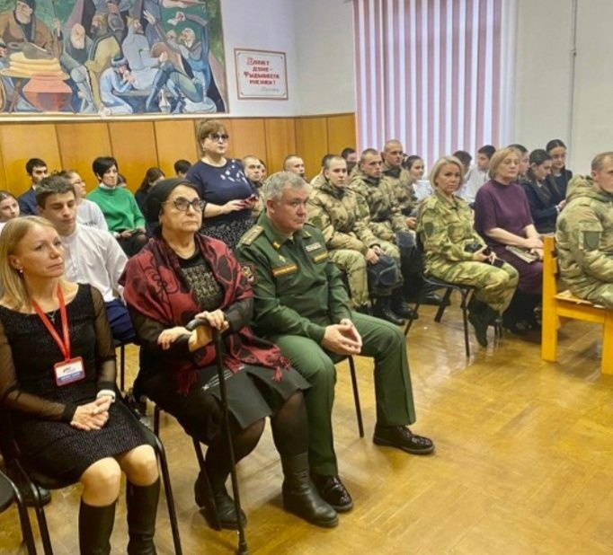

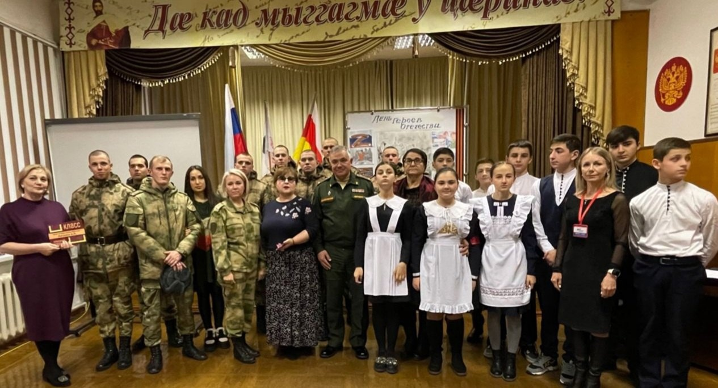

«Мы выбираем жизнь!»

С 29 по 1 декабря в нашей в МБОУ СОШ №13 им.К.Хетагурова прошли мероприятия, посвященные Всемирному дню борьбы со СПИДом.
В классах прошли беседы: «Мы выбираем жизнь», «СПИД не выбирает – выбираешь ТЫ!», «Скажи «НЕТ!» вредным привычкам» , «Наркомания- путь в никуда!». Обучающиеся оформили информационный стенд, транслировались профилактические видеоролики. Цель проведения мероприятий: обобщение и закрепление знаний обучающихся о происхождении вируса иммунодефицита человека, о способах его передачи, течении болезни, способах защиты; выработка активной жизненной позиции, формирования убеждения в необходимости соблюдения здорового образа жизни с целью профилактики ВИЧ-инфекции; формирование представления о реальных масштабах распространения ВИЧ в нашей стране.

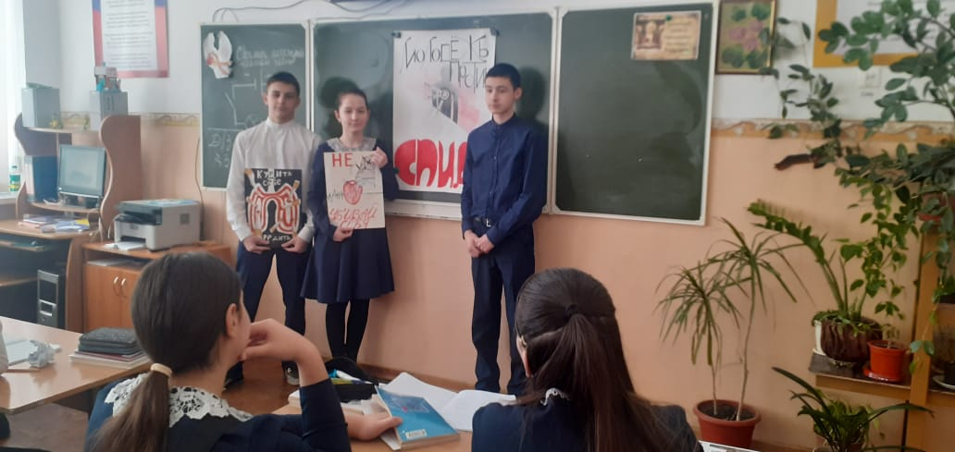
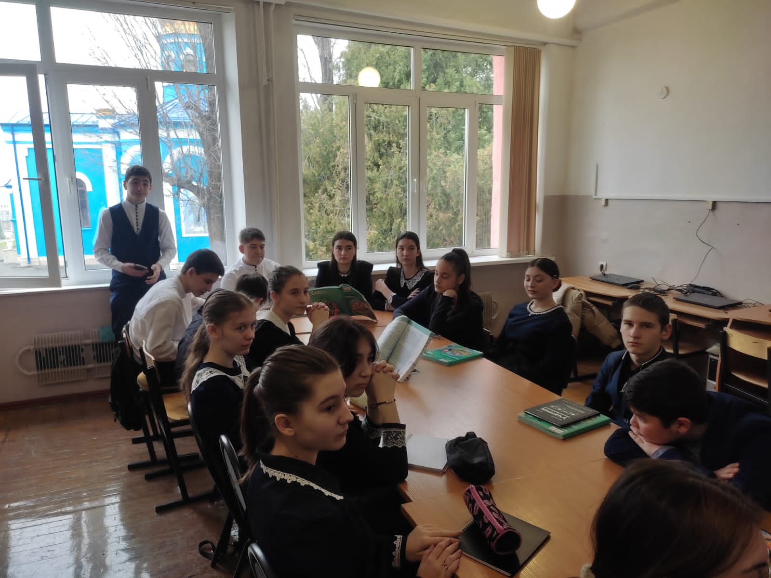
Молодежь против терроризма и экстремизма!
22.11 -23.11.2023г. в МБОУ СОШ №13им.К.Хетагурова в 7-11 классах школы прошли мероприятия, направленные на профилактику экстремизма и формирование толерантности. Угроза экстремизма и терроризма в последние годы продолжает оставаться одним из основных факторов, дестабилизирующих общественно-политическую обстановку в Российской Федерации. Формирование негативного отношения подрастающего поколения к таким опасным явлениям в обществе, как экстремизм и терроризм, является одной из задач воспитательной работы школы.
В 7-8 классах прошли уроки «Патриотизм против экстремизма» в форме познавательной игры. В первой части мероприятия ребятам рассказали о том, что такое патриотизм, толерантность и экстремизм. Затем, в ходе практической части, школьники разделились на команды, которым было предложено несколько заданий. В финале игры каждая команда изготовила агитационный плакат, направленный на профилактику экстремизма и защитила его.
Для старшеклассников было проведено информационное занятие с элементами дискуссии «Молодежь против терроризма и экстремизма!». Ребята просмотрели презентацию и видеофильмы о том, что такое экстремизм, как он проявляется в молодёжной среде. Затем ребята рассказали о современных молодежных течениях, о мерах профилактики экстремизма в молодежной среде.
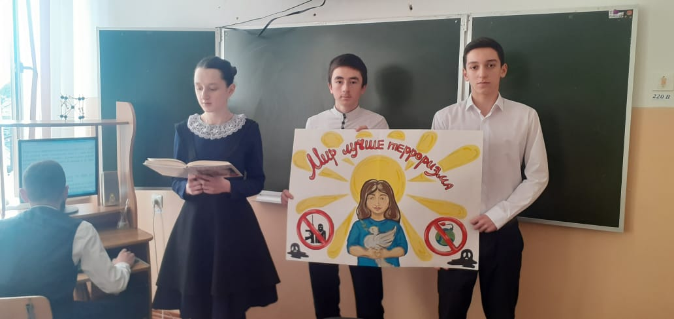
ВСЕХ ПОЗДРАВЛЯЕМ С НОВЫМ 2024 ГОДОМ!
В конце 2023 года в МБОУ СОШ №13им.К.Хетагурова прошли новогодние праздники для учащихся 1-9 классов.
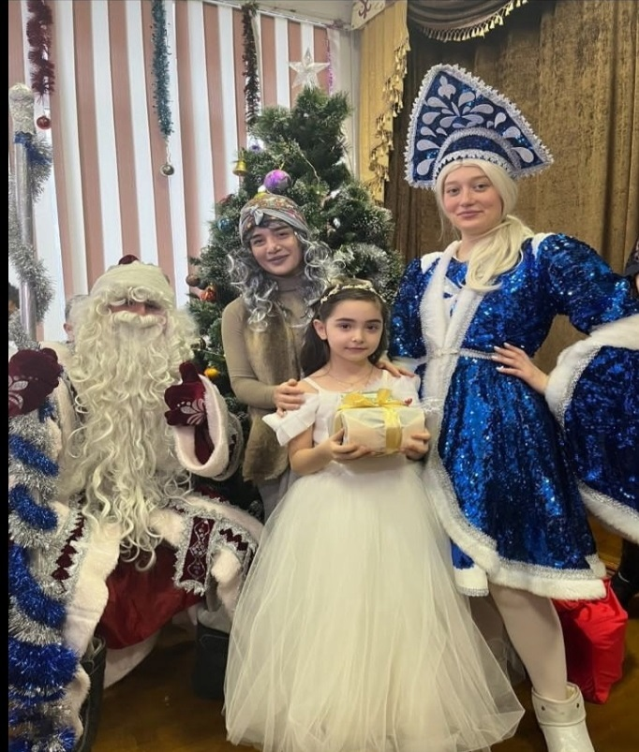
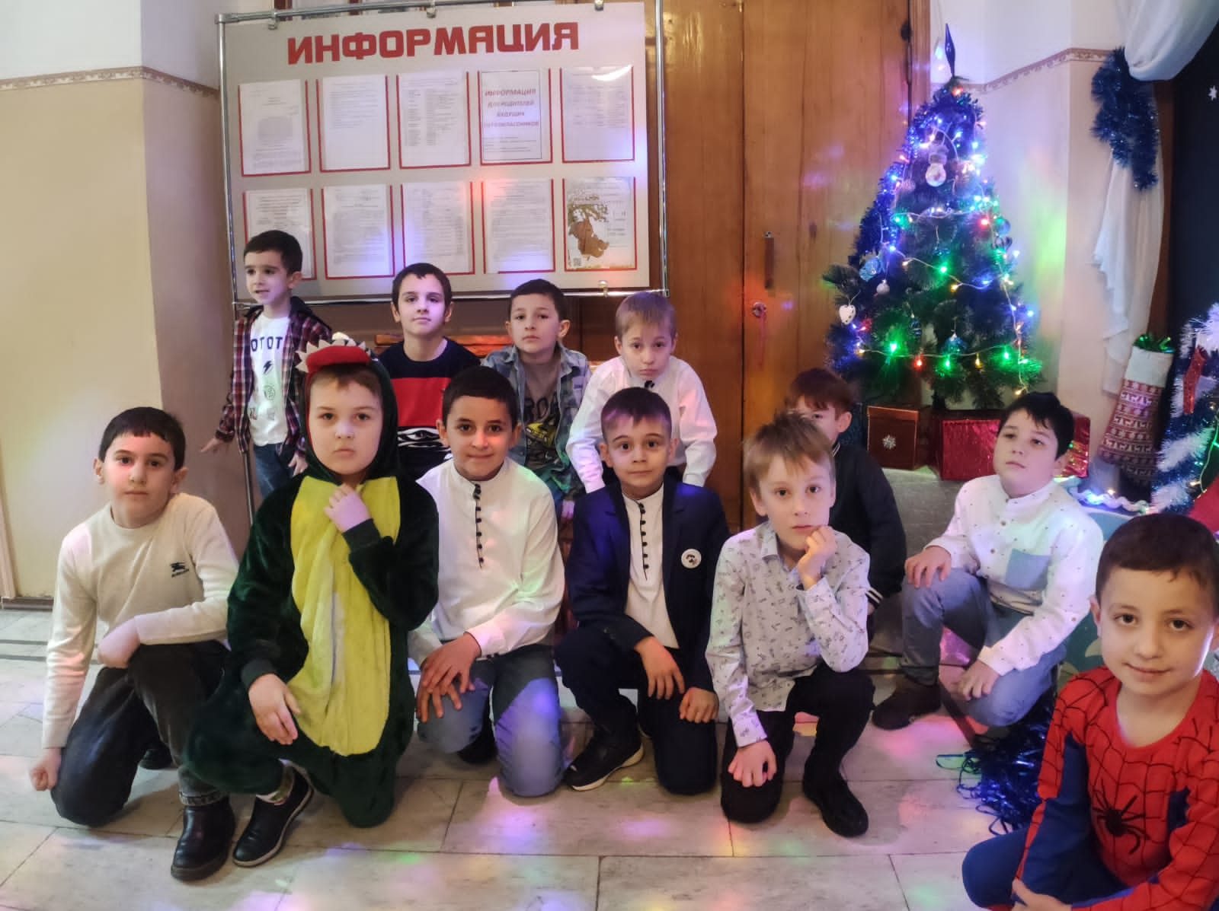

Газет уагъд цæуы Хетæгкаты Къостайы номыл скъолайы ахуыргæнджыты хъæппæрисæй.

Сæйраг редактор Бесолты Рита. Газеты цы æрмæджытæ рацæуа, уыдоныл бæрнондзинад хæссынц сæ автортæ.

